**可视化思路1：环状网络层次关系图**

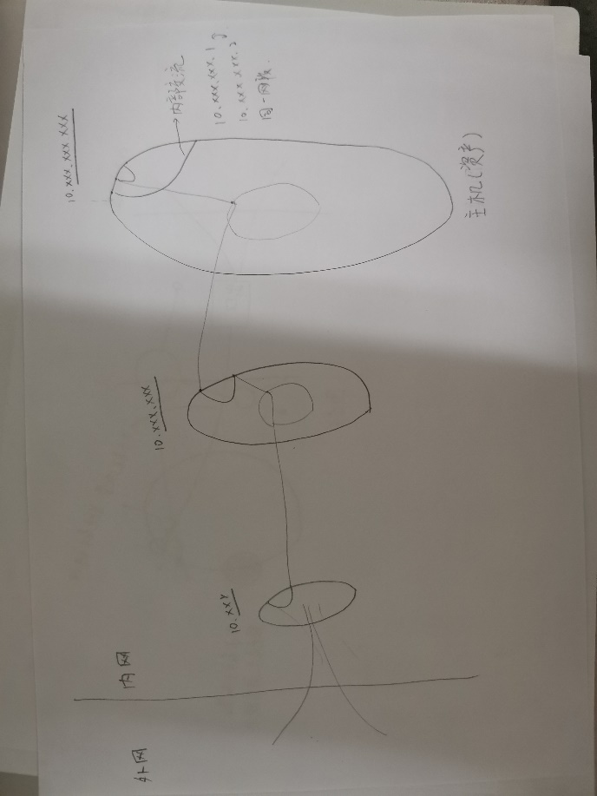

将内部地址（10.XXX.XXX.XXX）分成3个层次，10.XXX为第一个层次（左侧第一个小圆环），圆环上分布254个点（1-254，分别表示10.1至10.254）；10.xxx.xxx为第二个层次（中间的圆环），上面分布254*254个点，分别表示10.1.1至10.254.254，每个点就是一个子网；10.xxx.xxx.xxx为第三层次（右边的圆环），上面有254*254*254个点，每个点表示一个主机（或服务器）；同一层次的通信在圆环内部的点之间划线，如果跨更高一层通信，就画一条到内部小圆环的线，内部小圆环跟更高一层的圆环含义一样，比如最右侧的大圆环中间的小圆环表示的含义跟中间的圆环一样，这样做事为了避免直接从最右侧的大圆环画线到中间圆环导致线太多。

**可视化思路2：简化的环状网络层次关系图**

在1的基础上，去掉了内部圆环，直接不同层次之间的圆环相互连线；

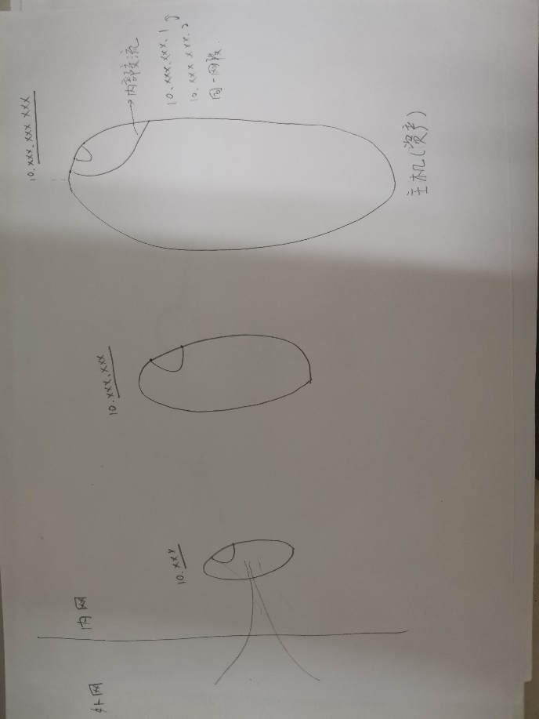

**可视化思路3：网络拓扑热力图**

右侧圆环上是代表所有的10.xxx的B类网段的点，点的大小表示这个网段内部的活跃的IP地址数量，点的颜色表示这个网段的通信频次（通信次数）；到出口的线段也类似，线的粗细表示对外的流量大小，线的颜色表示使用最多的协议；

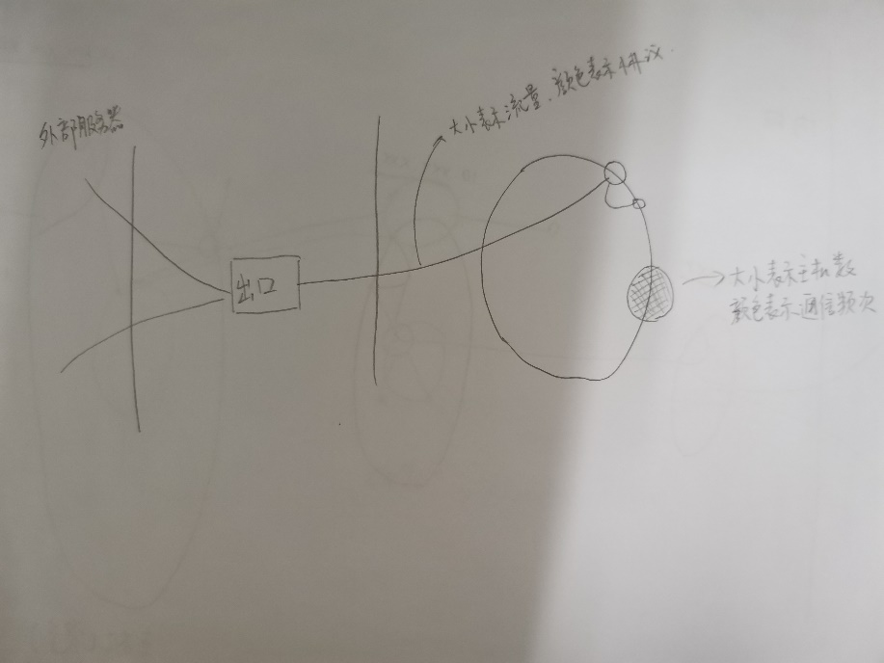

**可视化思路4：网络关系图**

节点的大小表示节点的度（跟这个IP有通信的IP数量的大小），颜色表示使用最多的协议；echarts里面有现成的控件可用，效果应该也不错；比如类似这样的：<https://gallery.echartsjs.com/editor.html?c=xTNS7EIuNw>

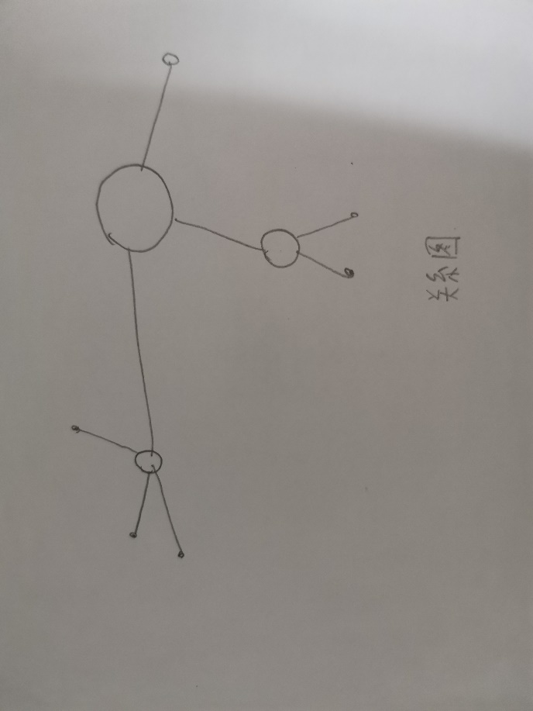

**可视化思路5：网络拓扑（虚拟）图**

反推网络的拓扑结构，画出类似实际网络拓扑的图，所有可视化效果（通信数据流动、使用协议、主机数量等）都基于这个拓扑图来做。这种可视化效果看起来最真实最贴合网络管理人员的感受，容易被接受。缺点是反推出来的网络拓扑可能跟真实的网络拓扑相差甚远。

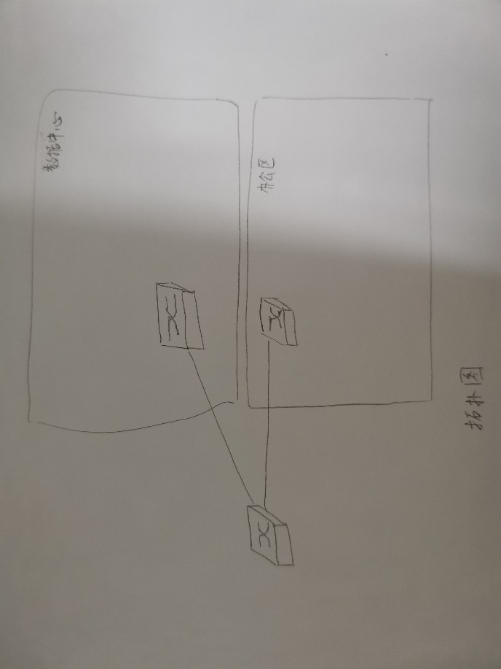

反推后的拓扑图可能会类似下面这种：

